Objet technique : La lampe torche | Problématique : Comment trouver et réparer une panne ?
 I · La démarche de dépannage
1 Observer le symptôme | 2 Enquêter | 3 Trouver la cause | 4 Réparer | 5 Tester
On enquête avec des outils (regarder, mesurer, essayer) en allant du plus simple au plus complexe, puis on teste : la panne est réparée seulement si le défaut a disparu.
 II · Le circuit électrique de la lampe
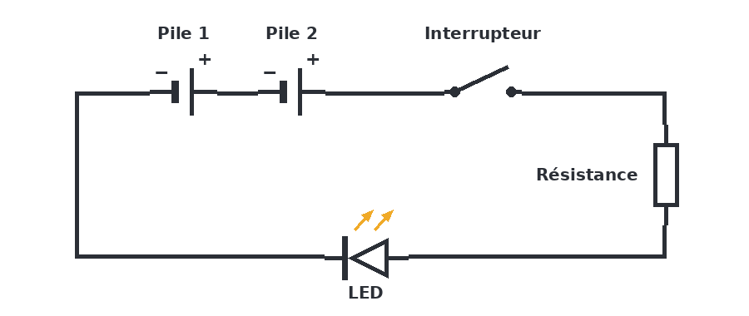
Le courant circule seulement si le circuit est fermé : une pile usée, un fil coupé ou un mauvais contact l'interrompt.
Deux piles de 1,5 V montées en série (+ contre −) donnent 3 V ; en parallèle, la tension reste 1,5 V.
La LED ne laisse passer le courant que dans un sens ; la résistance limite le courant pour la protéger. Un court-circuit (fil sans résistance entre les bornes des piles) fait chauffer les piles.
 III · Les familles de pannes
Famille | Exemples de pannes | Outil d'enquête
Énergie | Piles usées ou mal placées, piles en parallèle | Multimètre : mesurer la tension
Contact | Ressort oxydé, fil dessoudé | Regarder, secouer, toucher
Composant | LED à l'envers, résistance court-circuitée | Tester la LED seule
Montage | Court-circuit | Sentir : les piles chauffent

